ЛАБОРАТОРНАЯ РАБОТА № 10
РАЗРАБОТКА СИСТЕМЫ ОБРАБОТКИ СООБЩЕНИЙ С ИСПОЛЬЗОВАНИЕМ APACHE KAFKA
Цель работы: Разработка системы асинхронной обработки сообщений с использованием Apache Kafka, включая создание продюсеров, консьюмеров и настройку их заимодействия.
Программное обеспечение: Apache Kafka 3.0+; ZooKeeper 3.7+; Java 11+ / Python 3.8+; IntelliJ IDEA / VS Code; Docker (опционально)
Необходимая теоретическая подготовка: Основы распределённых систем; Принципы работы брокеров сообщений; API Kafka (Producer/Consumer); JSON-сериализация данных.
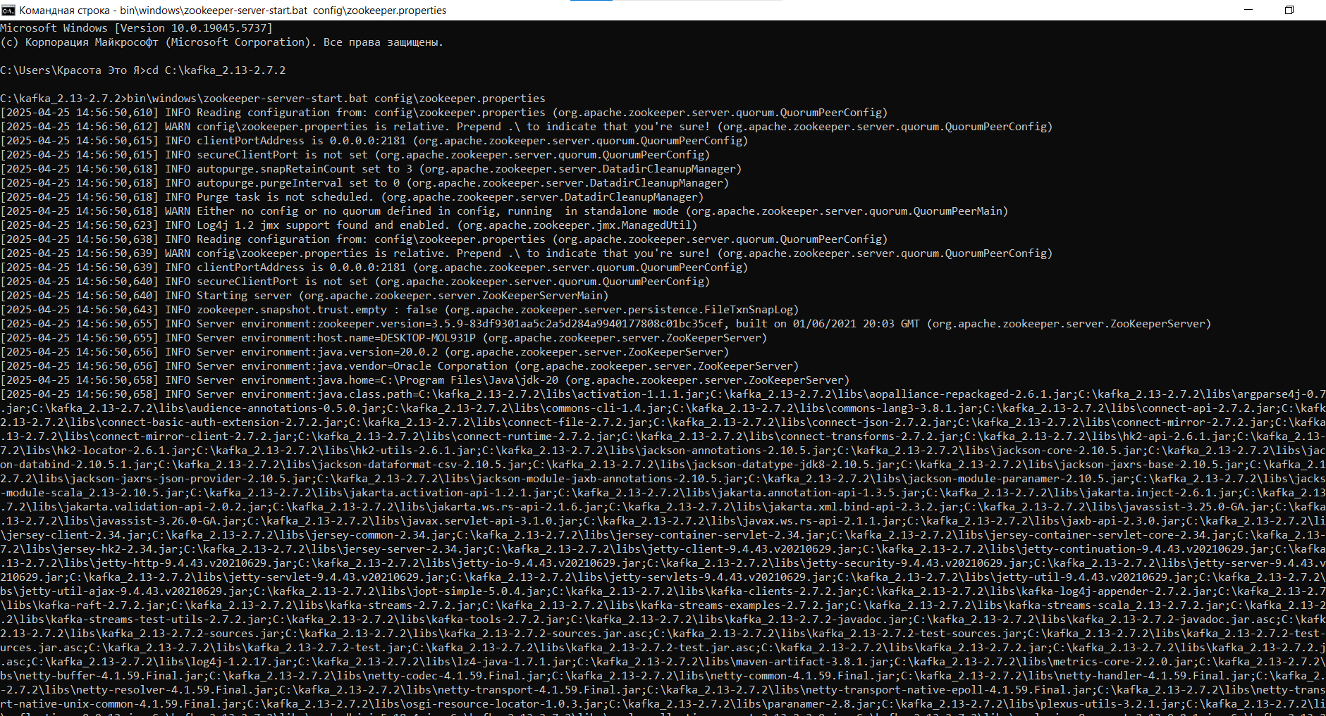
Рисунок 1.1 – Запуск ZooKeeper
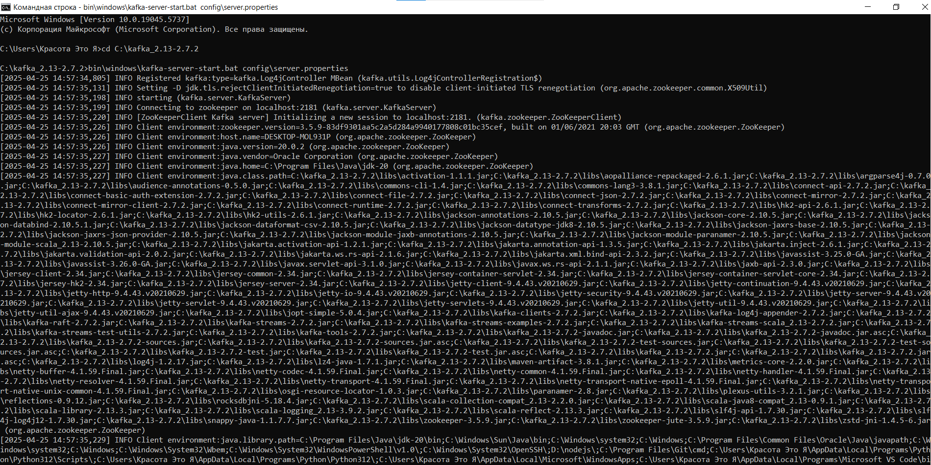
Рисунок 1.2 – Запуск Kafka-брокер
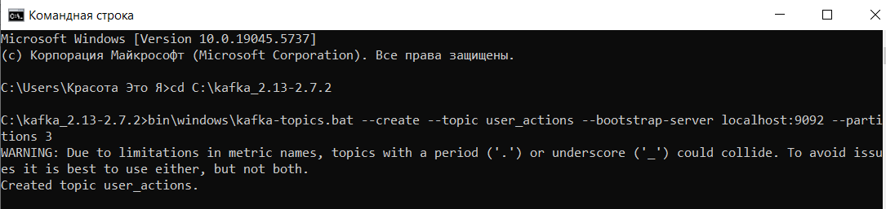
Рисунок 1.3 – Создание топика user_actions
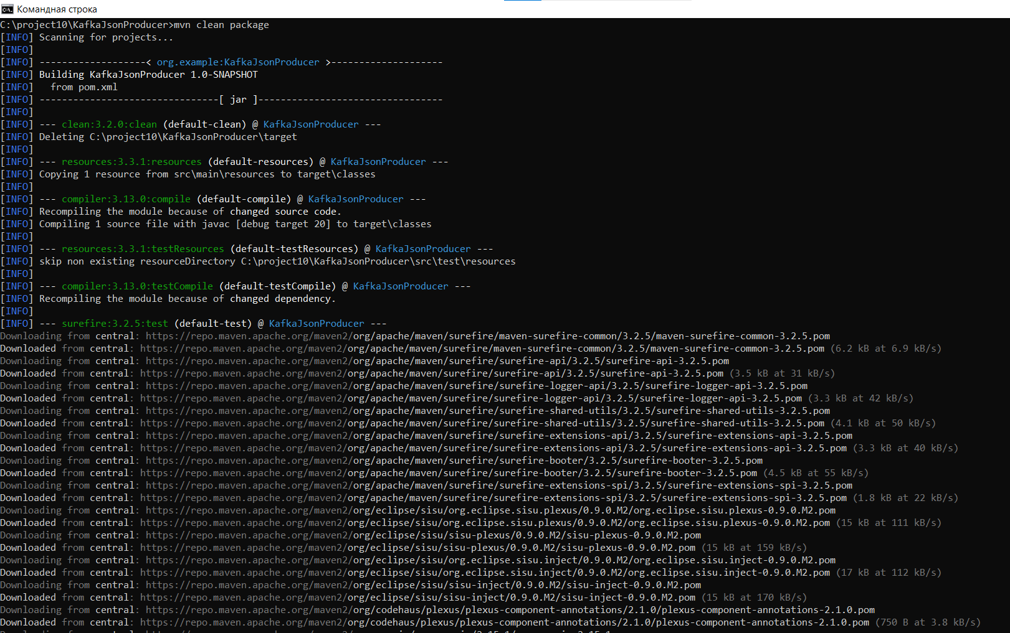
Рисунок 2.1 – Сборка проекта
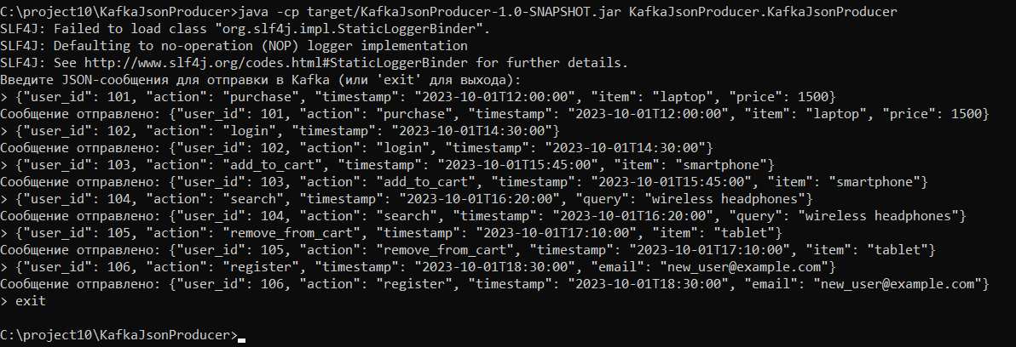
Рисунок 2.2 – Отправка сообщений
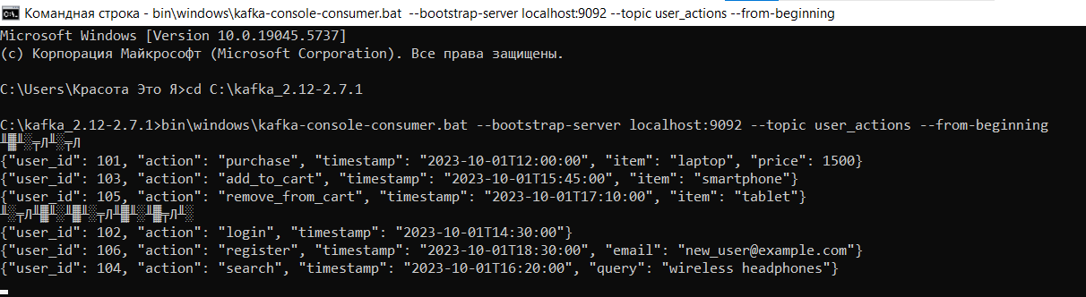
Рисунок 2.2 – Топик user_actions
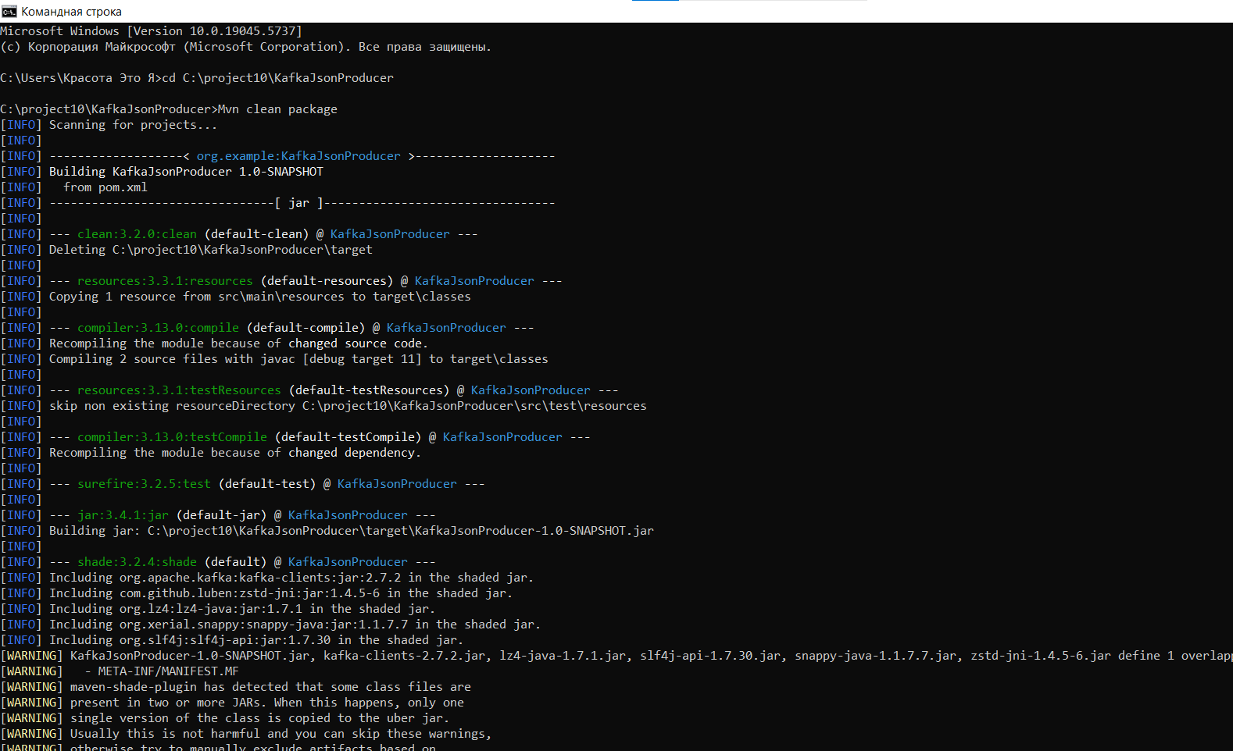
Рисунок 3.1 – Сборка проекта
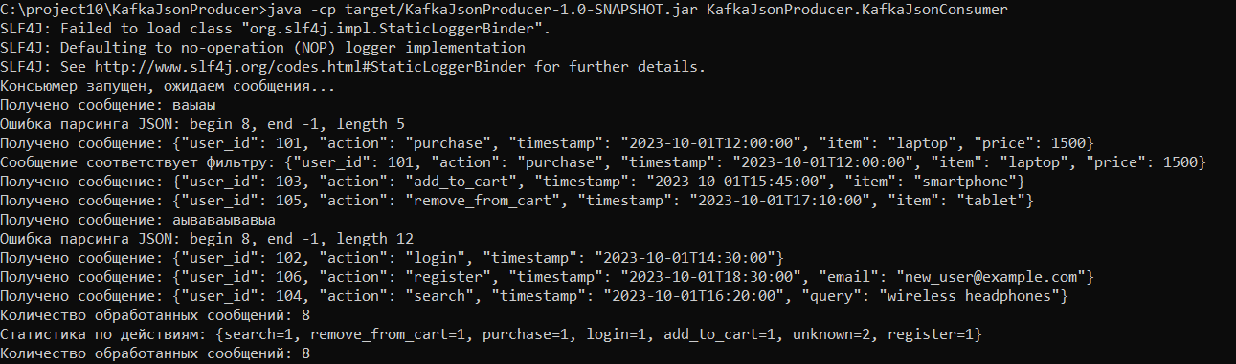
Рисунок 3.2 – Обработка сообщений консьюмером
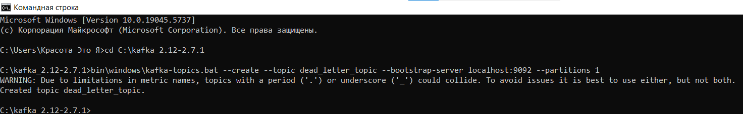
Рисунок 4.1 – Создание топика dead_letter_topic
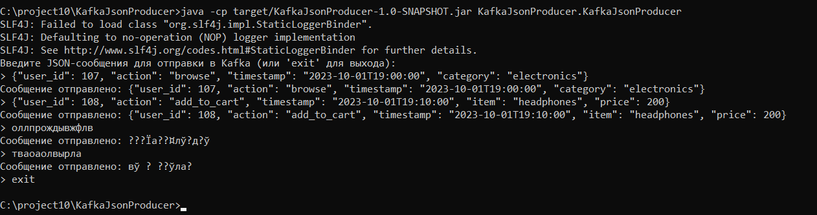
Рисунок 4.2 – Запуск продюсера и отправка сообщений
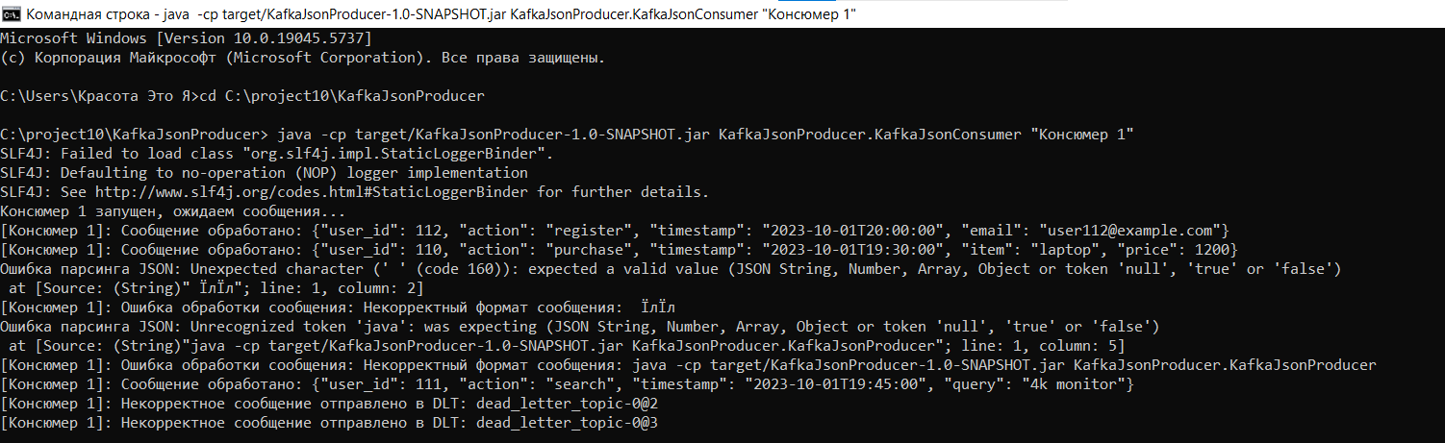
Рисунок 4.3 – Обработка Консюмером 1
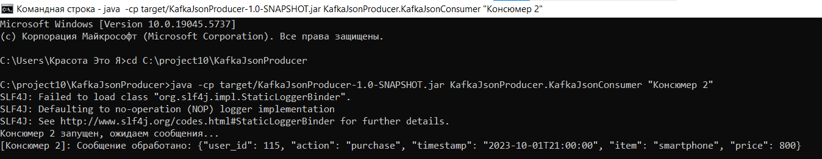
Рисунок 4.4 – Обработка Консюмером 2
Рисунок 4.5 – Топик dead_letter_topic
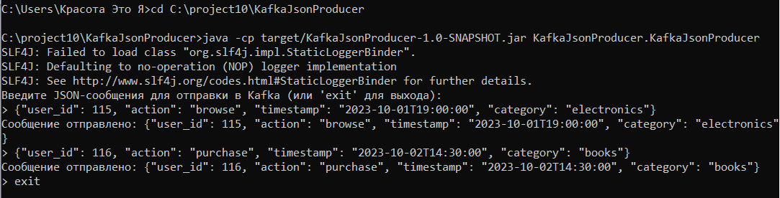
Рисунок 5.1 – Отправка сообщений
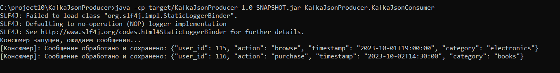
Рисунок 5.2 – Обработка и сохранение сообщений
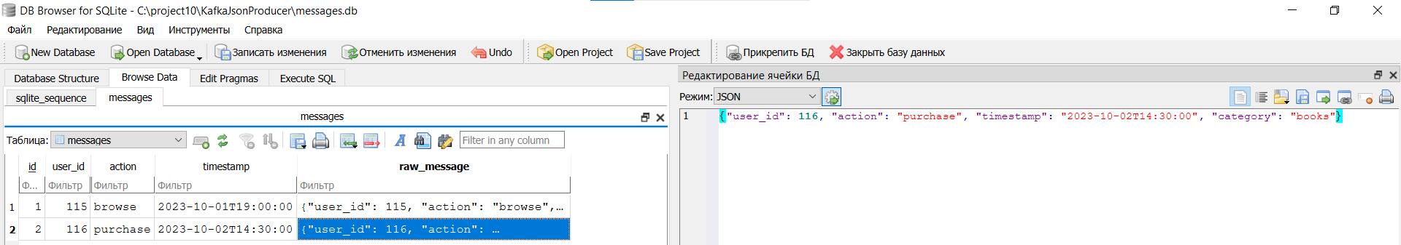
Рисунок 5.3 – Данные в БД SQLite
Вывод: Kafka обладает рядом весомых преимуществ в обработке данных. Система демонстрирует высокую производительность, надежность и масштабируемость, что позволяет эффективно управлять большими объемами информации и сохранять строгую последовательность сообщений внутри каждой партиции. Ее возможность интеграции с внешними сервисами и широкий выбор коннекторов превращают Kafka в универсальный инструмент для решения различных задач.
Однако в процессе эксплуатации столкнулись и с определёнными сложностями. Конфигурация связки Kafka с ZooKeeper потребовала придать особое внимание вопросам координации между брокерами и консюмерами. Также определение начальной точки чтения сообщений с помощью параметра auto.offset.reset оказалось нетривиальной задачей: различие между настройками "earliest" и "latest" порой вводит в заблуждение, особенно когда требуется решить, следует ли обрабатывать накопленные данные или ориентироваться только на поступающие в режиме реального времени сообщения. Эти нюансы требуют тщательной настройки и глубокого понимания принципов работы системы.
Контрольные вопросы

1. Почему Kafka использует ZooKeeper?

Kafka полагается на ZooKeeper для согласованного управления кластером. ZooKeeper осуществляет контроль над метаданными брокеров, отслеживая, какие из них активны и готовы к приёму данных. Кроме того, он участвует в выборе лидеров для партиций, что позволяет централизованно управлять процессами записи и чтения. При этом ZooKeeper следит за состоянием консюмеров в группах, обеспечивая корректное распределение партиций между участниками. В новых версиях (начиная с 2.8) Kafka постепенно внедряет свой собственный механизм координации — KRaft, который со временем заменит ZooKeeper.

2. Как обеспечить порядок сообщений в партиции?

Чтобы сохранить последовательность сообщений внутри одной партиции, необходимо придерживаться нескольких рекомендаций. Во-первых, применение ключей при отправке сообщений гарантирует, что все сообщения с одинаковым ключом (например, идентификатор пользователя) всегда попадут в одну и ту же партицию. Во-вторых, если один продюсер направляет данные только в одну конкретную партицию, это дополнительно способствует сохранению порядка. И, наконец, следует учитывать, что механизм репликации может вносить задержки при синхронизации, что отрицательно влияет на строгую упорядоченность сообщений.

3. Разница между auto.offset.reset=earliest и latest

Параметр auto.offset.reset определяет точку, с которой начнётся чтение сообщений, если для консюмера отсутствует ранее сохранённый оффсет. Значение earliest означает, что консюмер начнёт обработку с первого сообщения в партиции, что полезно, если требуется пройти весь накопленный поток данных. В случае установки значения latest чтение начинается с новых, поступивших после запуска консюмера, что идеально подходит для задач, ориентированных на актуальные, текущие данные.

4. Как Kafka обеспечивает отказоустойчивость?

Kafka достигает высокой отказоустойчивости за счёт ряда механизмов. Репликация является основополагающим элементом: каждая партиция имеет одного лидера и несколько резервных копий, при этом в случае недоступности лидера одна из реплик автоматически берет на себя его обязанности. Сообщения записываются на диск с индексами, что позволяет быстро восстановить данные при сбоях. Оффсеты консюмеров сохраняются либо в ZooKeeper, либо в специальной теме (__consumer_offsets), обеспечивая надежное хранение состояния. Дополнительную гарантированную координацию работы кластера поддерживают системы ZooKeeper или KRaft, которые постоянно мониторят состояние брокеров и групп консюмеров.

